Карбоксилне киселине

1. Шта су карбоксилне киселине?
Органска једињења која садрже бар једну карбоксилну групу.

2. Шта је то карбоксилна група?
То је COOH, садржи карбонилну C=O, и хидроксилну O-H групу.

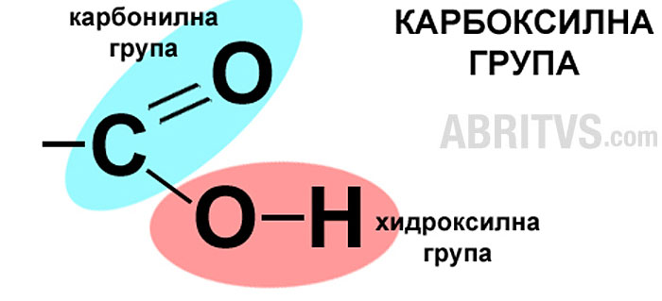

3. Која је општа формула карбоксилних киселина?
R- COOH, R – алкил група, COOH – карбоксилна група.

4. Како се деле карбоксилне киселине?
На монокарбоксилне (једна карбоксилна група) и поликарбоксилне (више карбоксилних група).

5. Које су најпознатије монокарбоксилне киселине?
Са једним C-атомом, HCOOH – метанска (мравља) киселина
са два C-атома, CH3COOH – етанска (сирћетна) киселина
са три C-атома, CH3CH2COOH – пропанска (пропионска) киселина
са четири C-атома, CH3CH2CH2COOH – бутанска (бутерна) киселина
са пет C-атома, CH3CH2CH2CH2COOH – пентанска (валеријанска) киселина

6. Како карбоксилне киселине добијају име?
Из имена алкана са истим бројем C – атома додавањем наставка – ска и речи киселина.
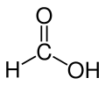
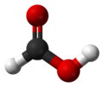

метан + ска киселина (мравља киселина)

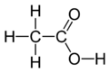
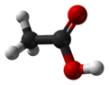

етан + ска киселина (сирћетна киселина)

7. Пример поликарбоксилне киселине.
Етандикиселина има две карбоксилне групе. Назива се и оксална киселина.
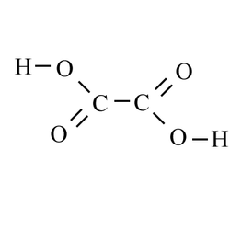

8. Како се добијају карбоксилне киселине?
Оксидацијом примарних алкохола добијају се алдехиди, а оксидацијом алдехида карбоксилне киселине.
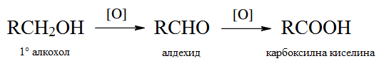

9. Шта су више масне киселине?
То су киселине са већим бројем C-атома, улазе у састав масти и уља.

10. Које су најпознатије више масне киселине?
Палмитинска са 16 C – атома и стеаринска са 18 C – атома су засићене, а олеинска са 18 C – атома је незасићена.

11. Где се користи етанска (сирћетна) киселина?
У прехрамбеној индустрији као зачин и за конзервисање намирница, у индустрији боја и лакова, индустрији лекова (аспирина), индустрији текстила итд.

12. Које су хемијске реакције карбоксилних киселина?
А) Дисоцијација (разлагање на RCOO¯ и водоников јон (протон), H+)
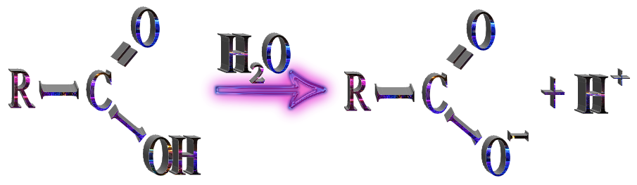

Б) Реакција са металима (добијају се соли карбоксилних киселина које добијају име тако што се пише име метала затим име алкана са одговарајућим бројем C – атома и дода наставак -оат.

2 CH3COOH + 2 Na = 2 CH3COONa + H2
натријум-етаноат

В) Неутрализација (реакција са базама)

2 CH3COOH + 2 NaOH = 2 CH3COONa + H2O

Кључни појмови: карбоксилна киселина, карбоксилна група, монокарбоксилна и поликарбоксилна киселине, мравља и сирћетна киселина, више масне киселине.

Питања за вежбање карбоксилних киселина:

1. Шта су карбоксилне киселине, како се деле, како добијају име?

2. а) Напиши рационалну формулу и име киселине са 6 C – атома.
б) Напиши рационалну формулу 3-метилпентанске киселине.

3. Објасни физичке особине карбоксилних киселина (агрегатно стање, мирис, растворљивост у води, тачке топљења и кључања)?

4. а) Прикажи хемијском једначином реакцију добијања метанске киселине из метанола?
б) Прикажу хемијском једначином реакцију пропанске киселине и натријум-хидроксида?

5. Које су особине и где се користи сирћетна киселина?

